

รายงานผลการปฏิบัติราชการ

งานจราจร สภ.เมืองนครสวรรค์

ประจำปีงบประมาณ 2568

เดือน พฤศจิกายน 2567
งานจราจร เดือน พฤศจิกายน 2567
เมื่อวันที่ 14 พ.ย.67 เวลา 09.30 น. อบรมให้ความรู้ ให้กับนักเรียนโรงเรียนสตรีนครสวรรค์ ตามโครงการ เด็กแว้นที่ครูแคร์ ตำรวจจะดูแลให้

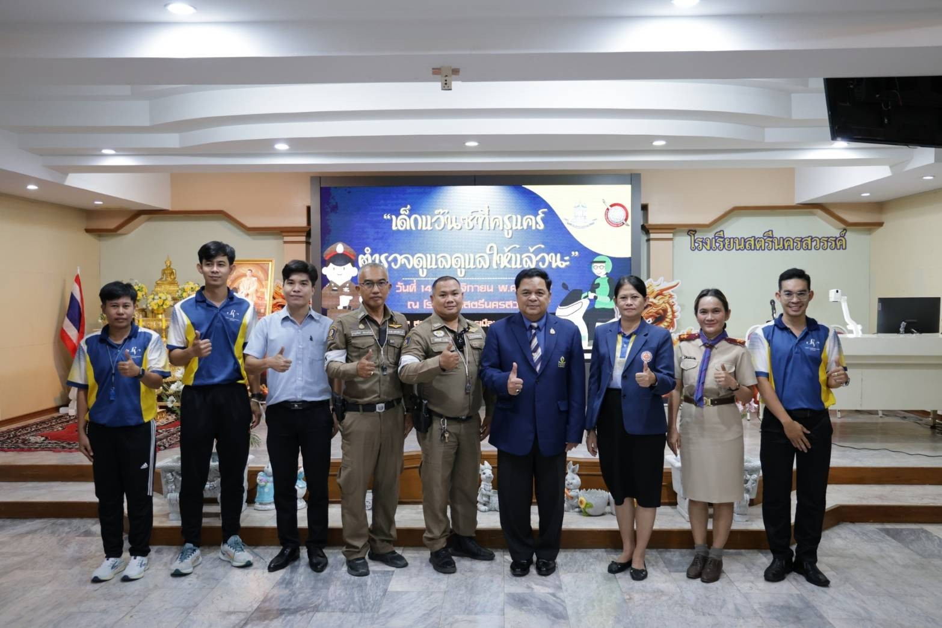

ช่วงวันที่ 1 พ.ย.67 ถึง 30 พ.ย. 67 เจ้าหน้าที่ตำรวจจราจรได้มีการอำนวยความสะดวกด้านการจราจร และดูแลความปลอดภัยของประชาชน หน้าสถานศึกษาและจุดบริการต่าง ๆ รวมทั้งสิ้นจำนวน 440 ครั้ง
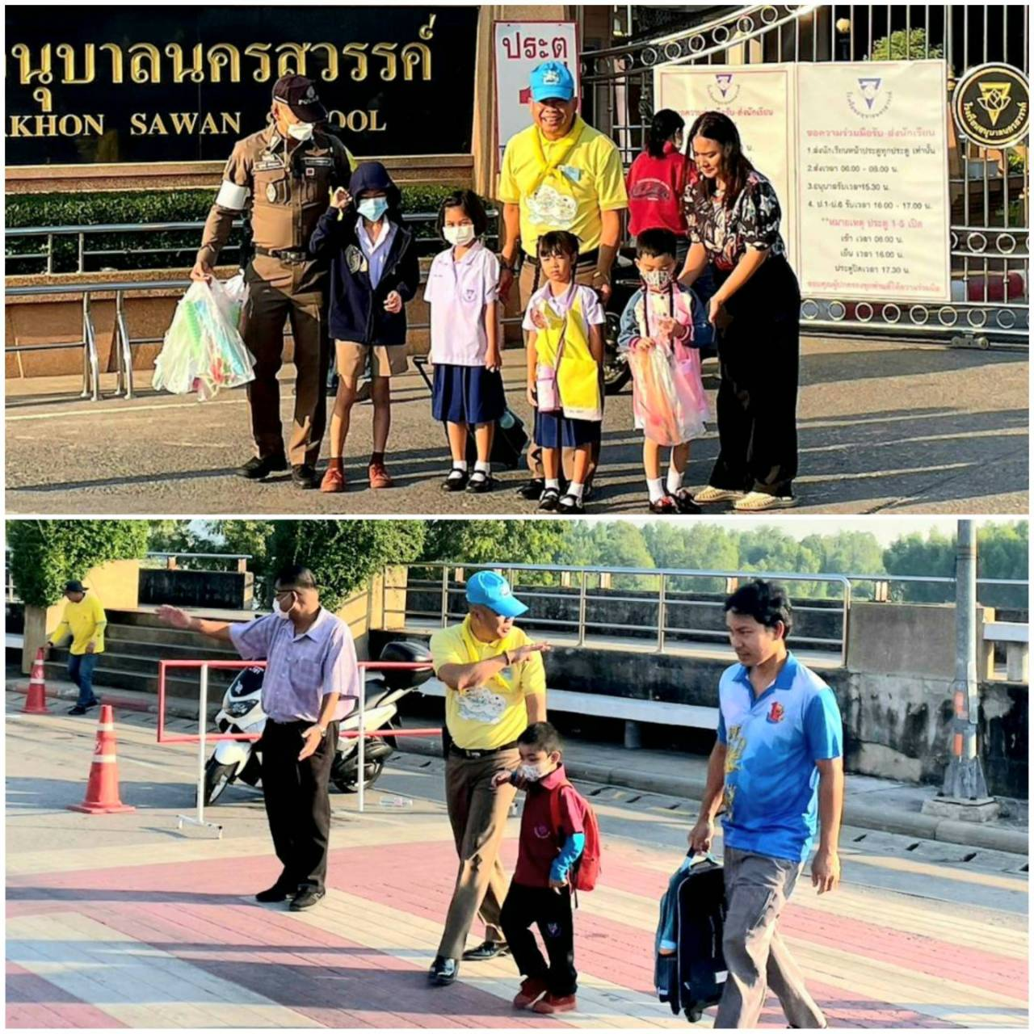

ผลการจับกุมคดีจราจร ช่วงวันที่ 1 พ.ย. 67 ถึง 30 พ.ย. 67 ผลการปฏิบัติตามมาตรการ 10 รสขม และข้อหาอื่นๆ
1.ความเร็วเกินกฎหมายกำหนด - ราย
2.ขับรถย้อนศร 2 ราย
3.ไม่คาดเข็มขัดนิรภัย 7 ราย
4.ไม่มีใบอนุญาตขับรถ 1086 ราย
5.แซงในที่คับขัน - ราย
6.เมาสุรา 61 ราย
7.ไม่สวมหมวกนิรภัย 527 ราย
8.มอเตอร์ไซค์ไม่ปลอดภัย 395 ราย
9.ใช้โทรศัพท์มือถือขณะขับรถ 5 ราย
10.ฝ่าฝืนสัญญานไฟจราจร - ราย
รวม 2,083 ราย
